«Изготовление керамической плакетки с рисунком, выполненном в технике сграффито»
или
«СГРАФФИТО для МАЛЫШЕЙ»
Педагог дополнительного образования
Кириченко Юлия Владимировна
БОУ ДО г. Омска «Городской Дворец детского
(юношеского) творчества»
Возраст детей 8-10 лет. Дополнительная общеразвивающая программа «Юный художник» 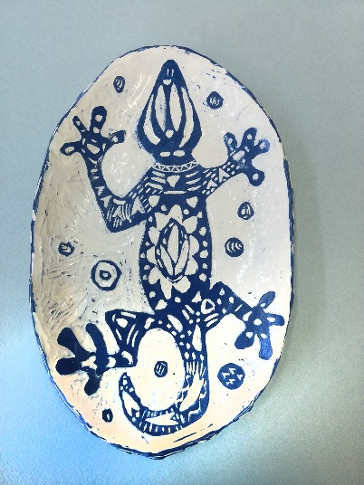 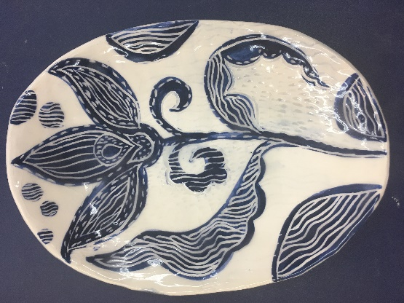 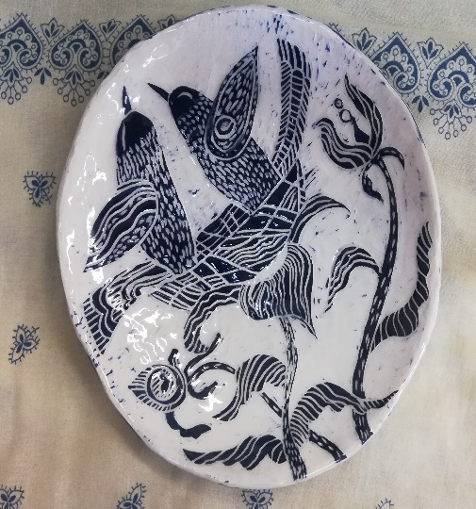

Техника декорирования керамики - "сграффито". В переводе с итальянского sgraffito означает буквально выцарапанный. Техника основана на процарапывании верхнего слоя краски или штукатурки до обнажения нижнего слоя, отличающегося по цвету. В древности техника сграффито применялась в керамике (вазы Греции), в 15-17 веках распространилась в Италии: поскольку рисунок со временем не истирается, технику сграффито использовали для декорирования внешних стен и фасадов. Из Италии сграффито распространилось в Европу.
Этапы работы: высушенное глиняное изделие или отдельную его часть покрывают слоем ангоба, цвет должен существенно отличаться от цвета глины. Карандашом аккуратно наносится будущий рисунок или переносится с помощью кальки или копирки, а затем специальным острым деревянным или металлическим инструментом слой ангоба процарапывается до поверхности черепка. Затем изделие обжигается, покрывается бесцветной глазурью и снова обжигается.
Процарапывать можно не один слой ангоба, а несколько, тогда эффект будет совершенно новым. А можно процарапывать рисунки на изделиях из разноцветной глины.

Материалы и инструменты:
- Керамическая масса красно жгущаяся, например, «Брауни»;
- Ангоб белый.
- Кисть с заточенным деревянным концом,
- Ножницы;
- Шило, стека с загнутым концом,
- Бумага писчая;
- Простой карандаш, шариковая ручка;

Этапы работы
1. Изготовление плакетки в технике сграффито.
1.1. Раскатать пласт глины толщиной 5 мм, приложить шаблон и вырезать по шаблону пласт, сделать две дырочки для подвеса.
1.2. Покрыть ангобом высохшую плакетку. (рис 1)
1.3. На шаблоне рисуем эскиз задуманного рисунка. (рис 2, 3)
1.4. С обратной стороны шаблона штрихуем мягким карандашом. (рис 4)
1.5. Прикладываем шаблон к плакетке, обводим рисунок шариковой ручкой, таким образом рисунок отпечатается на белом ангобе. (рис. 5,6, 7)
1.6. С помощью стека, заостренного конца кисти или шилом, царапаем рисунок, накопившуюся глиняную пыль стряхиваем кистью на бумагу. (рис.8,9,10.)
1.7. Получаем плакетку с процарапанным рисунком в технике сграффито, покрываем плакетку бесцветной глазурью и обжигаем при температуре 1050 градусов Цельсия. (рис. 11.)
1.8. Готовое изделие. (рис 12)

Приложение:
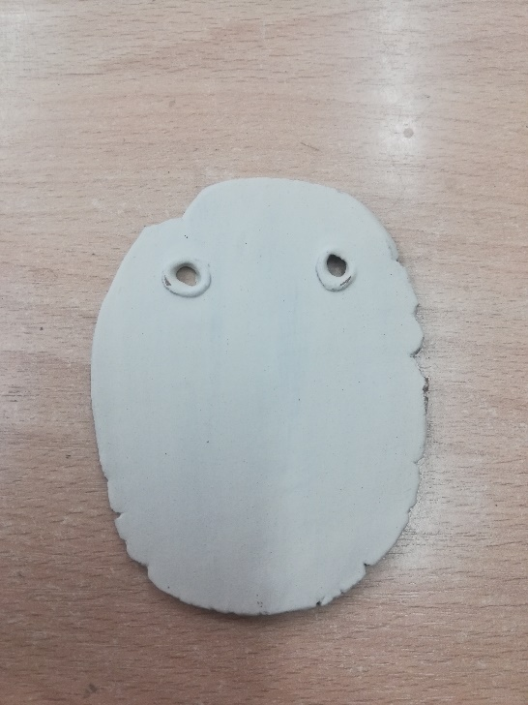 Рис.1. 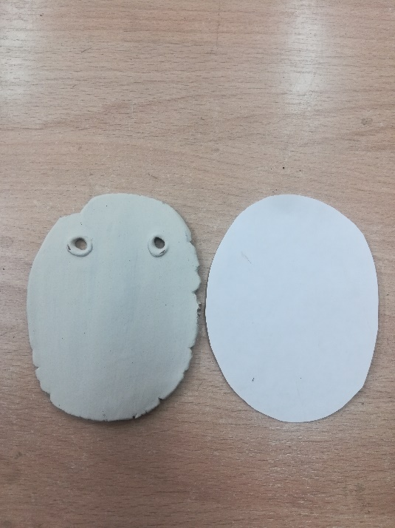 Рис.2.
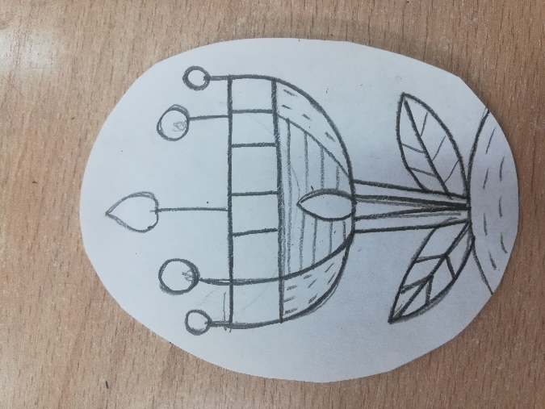 рис.3. 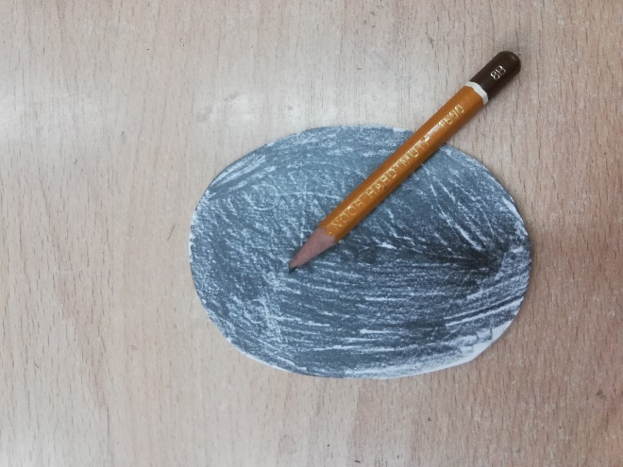 рис.4.
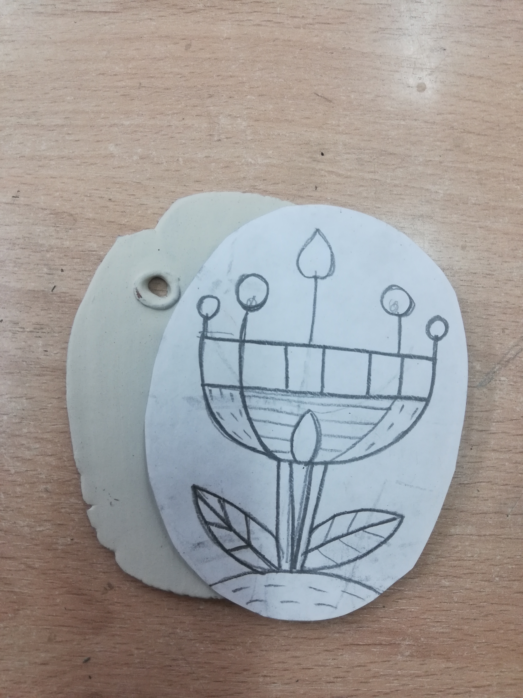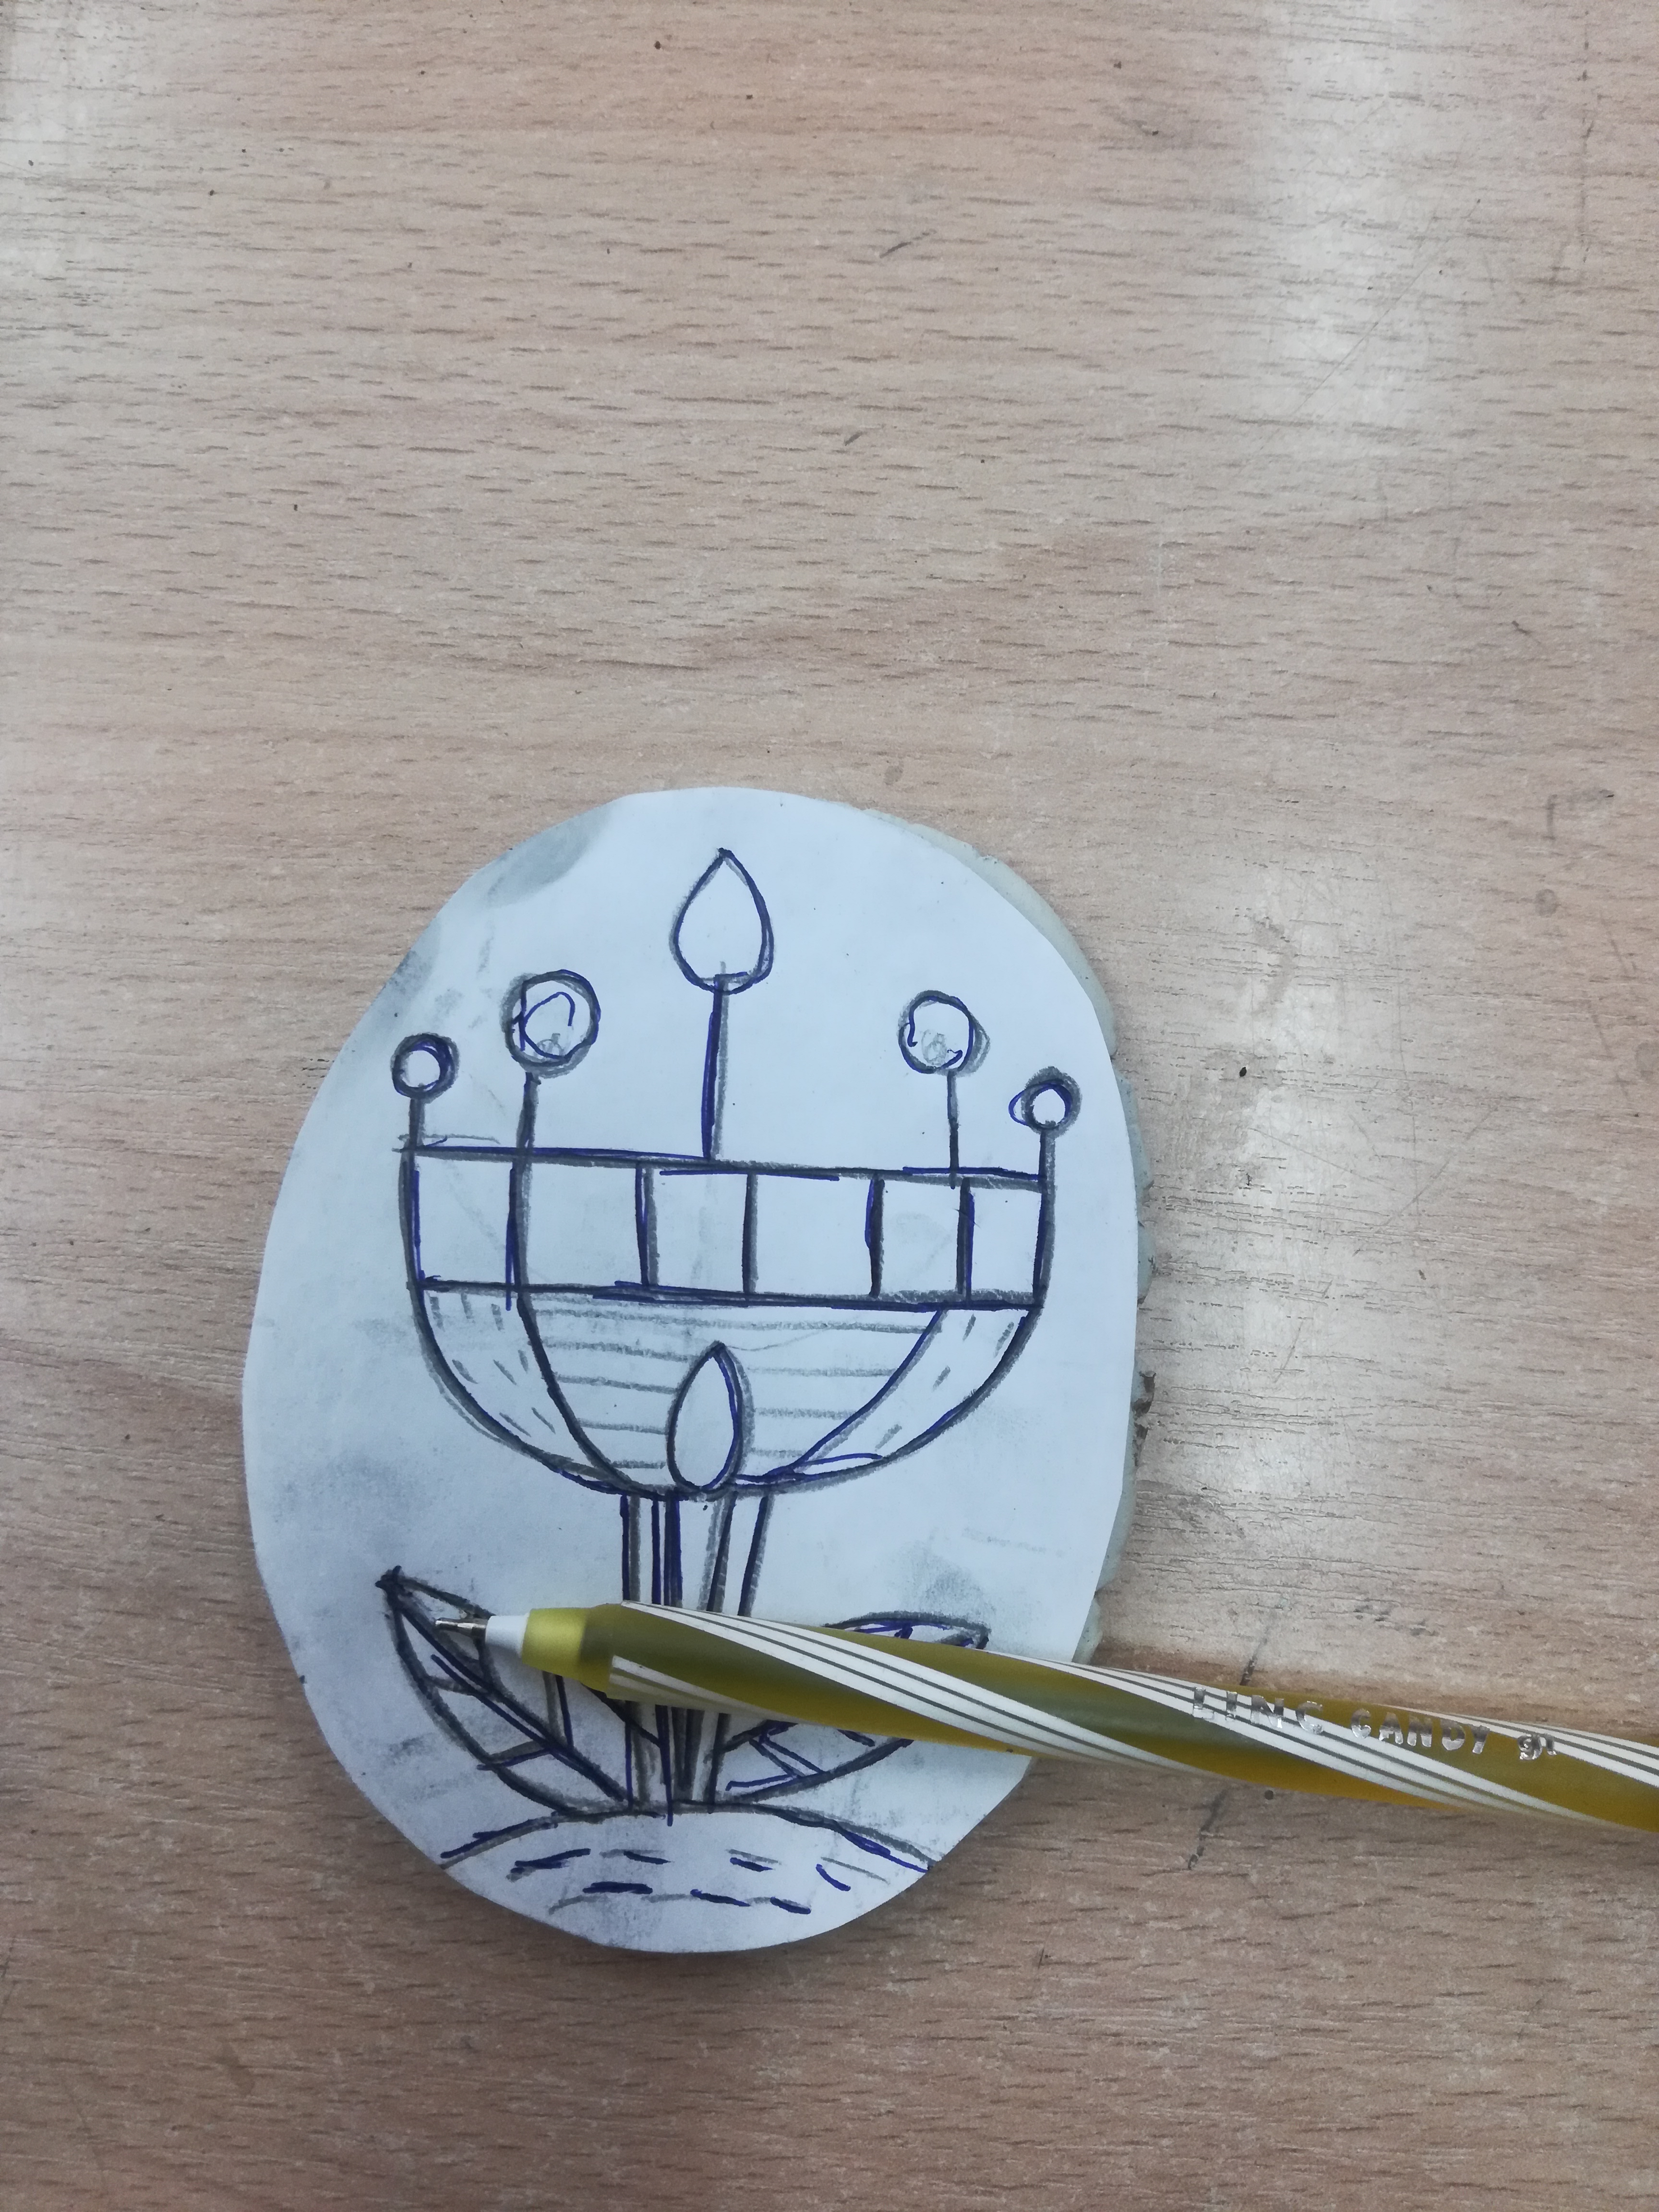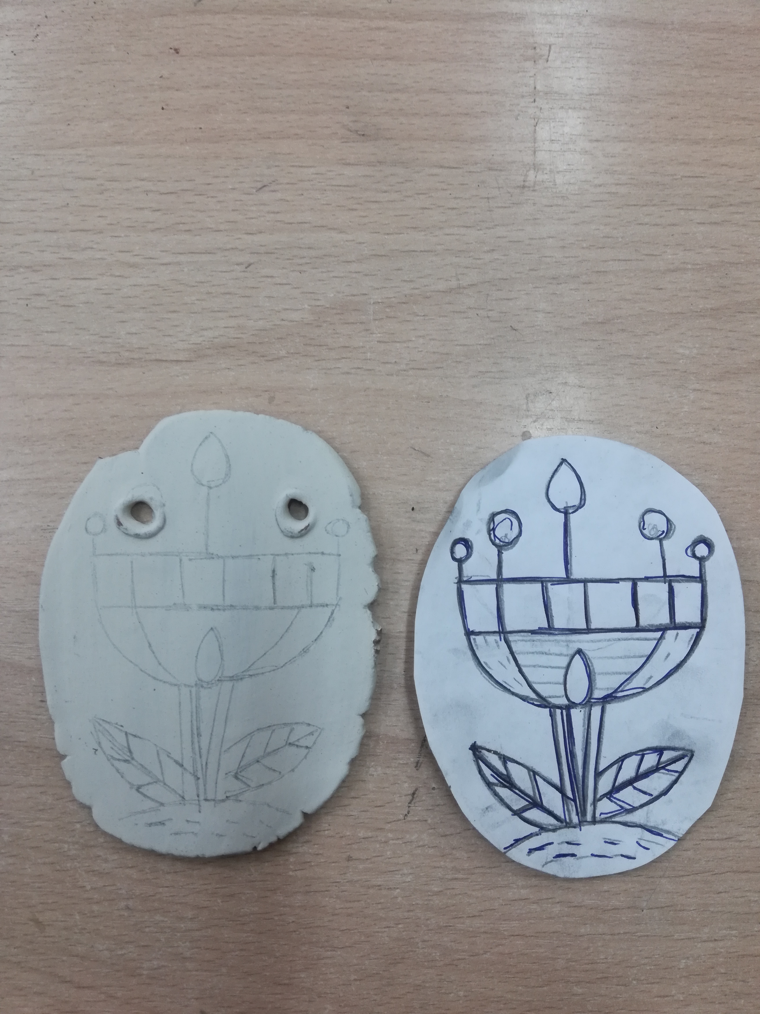
Рис.5 Рис.6. Рис.7.
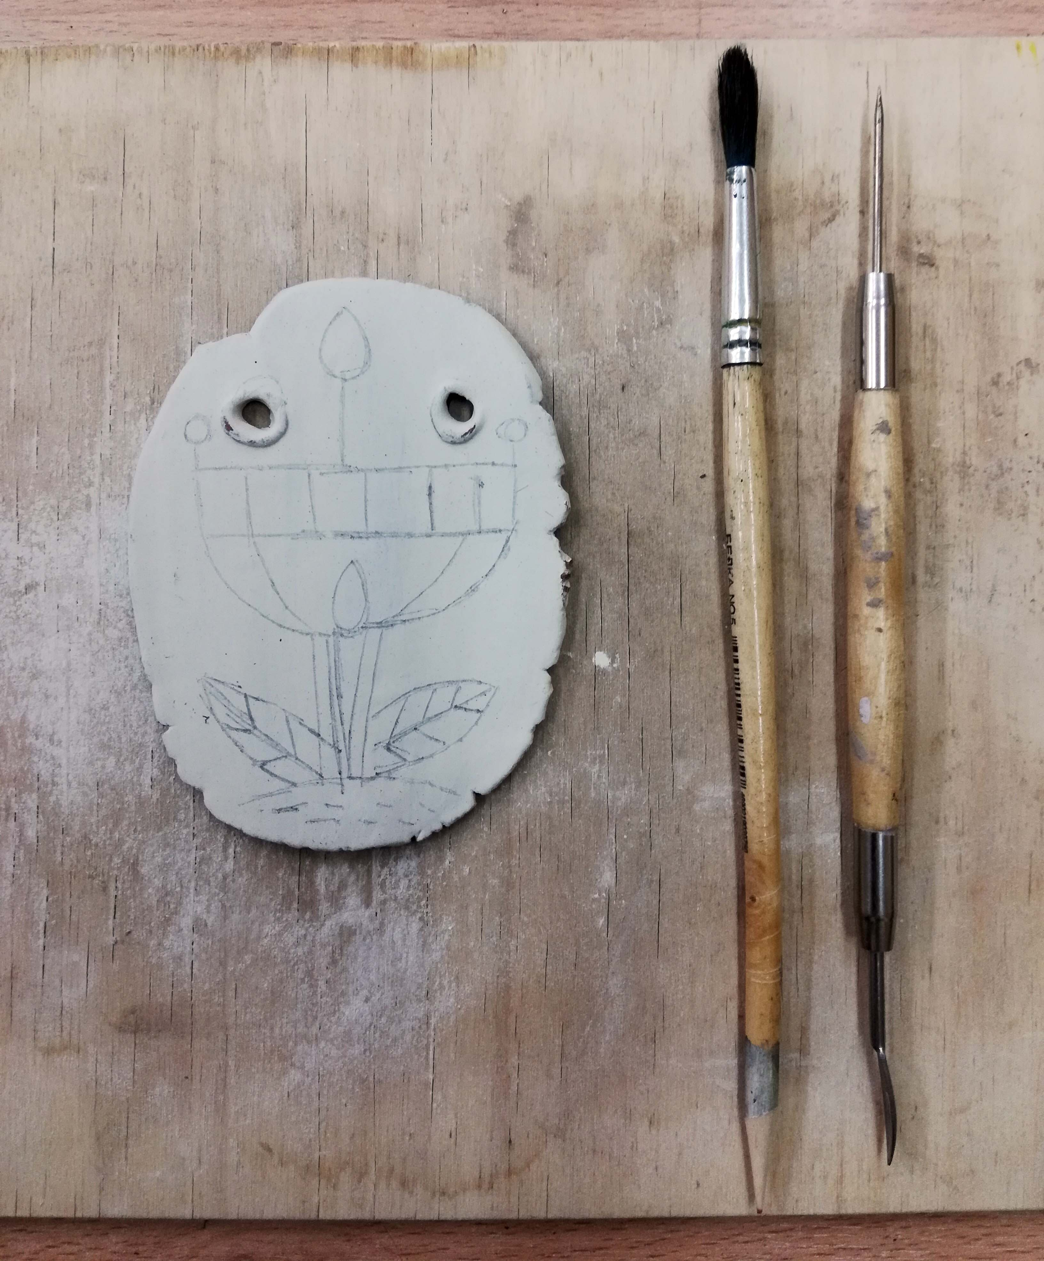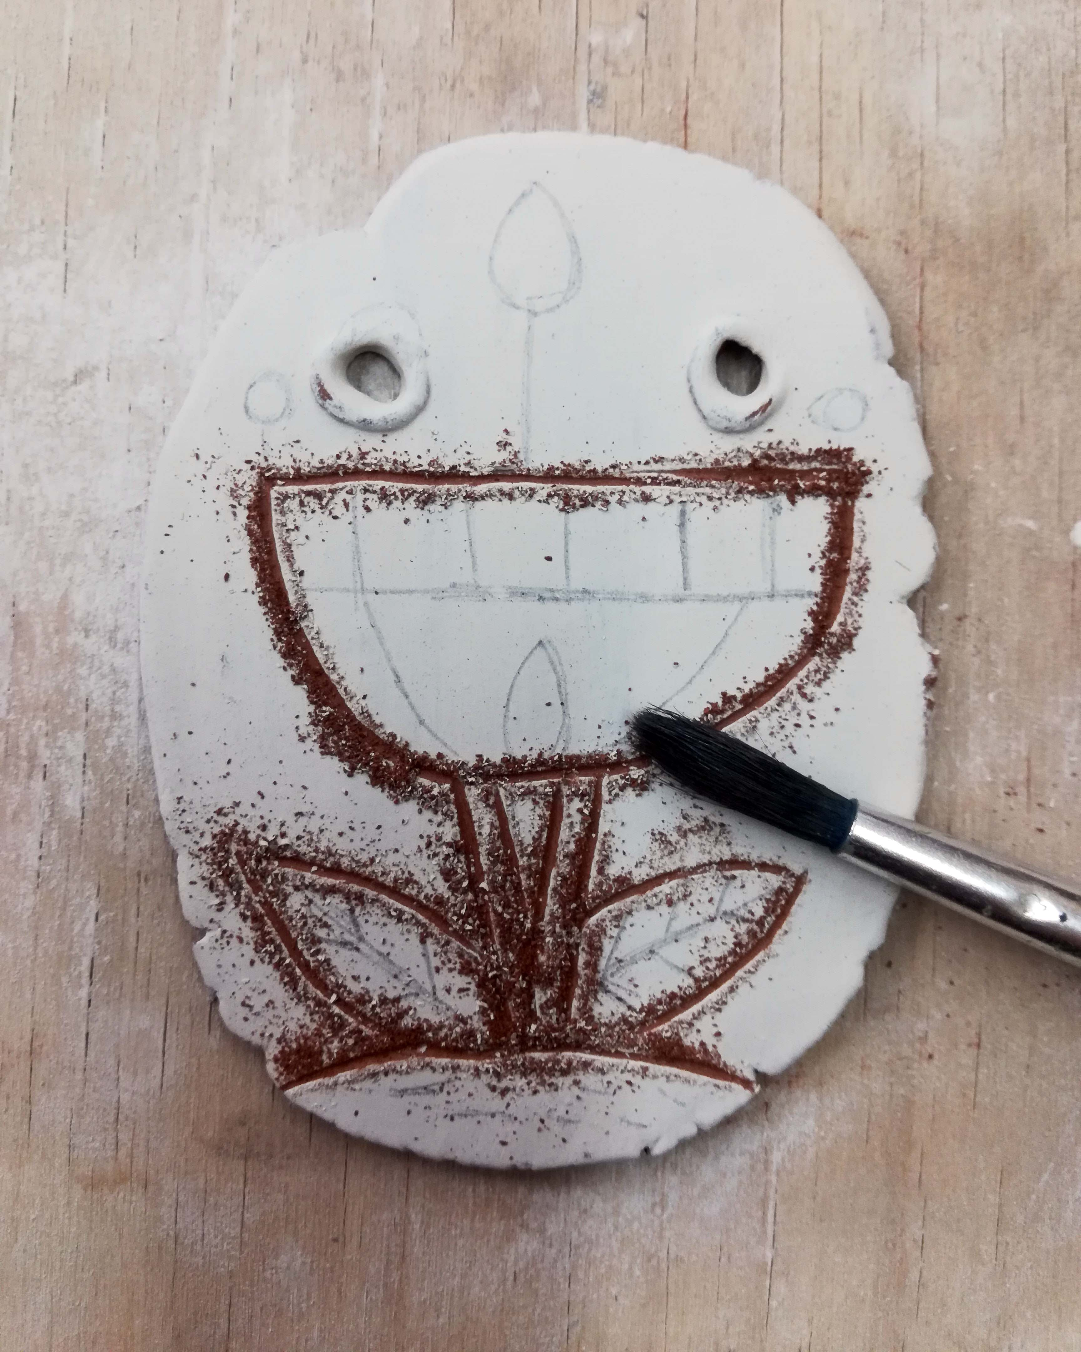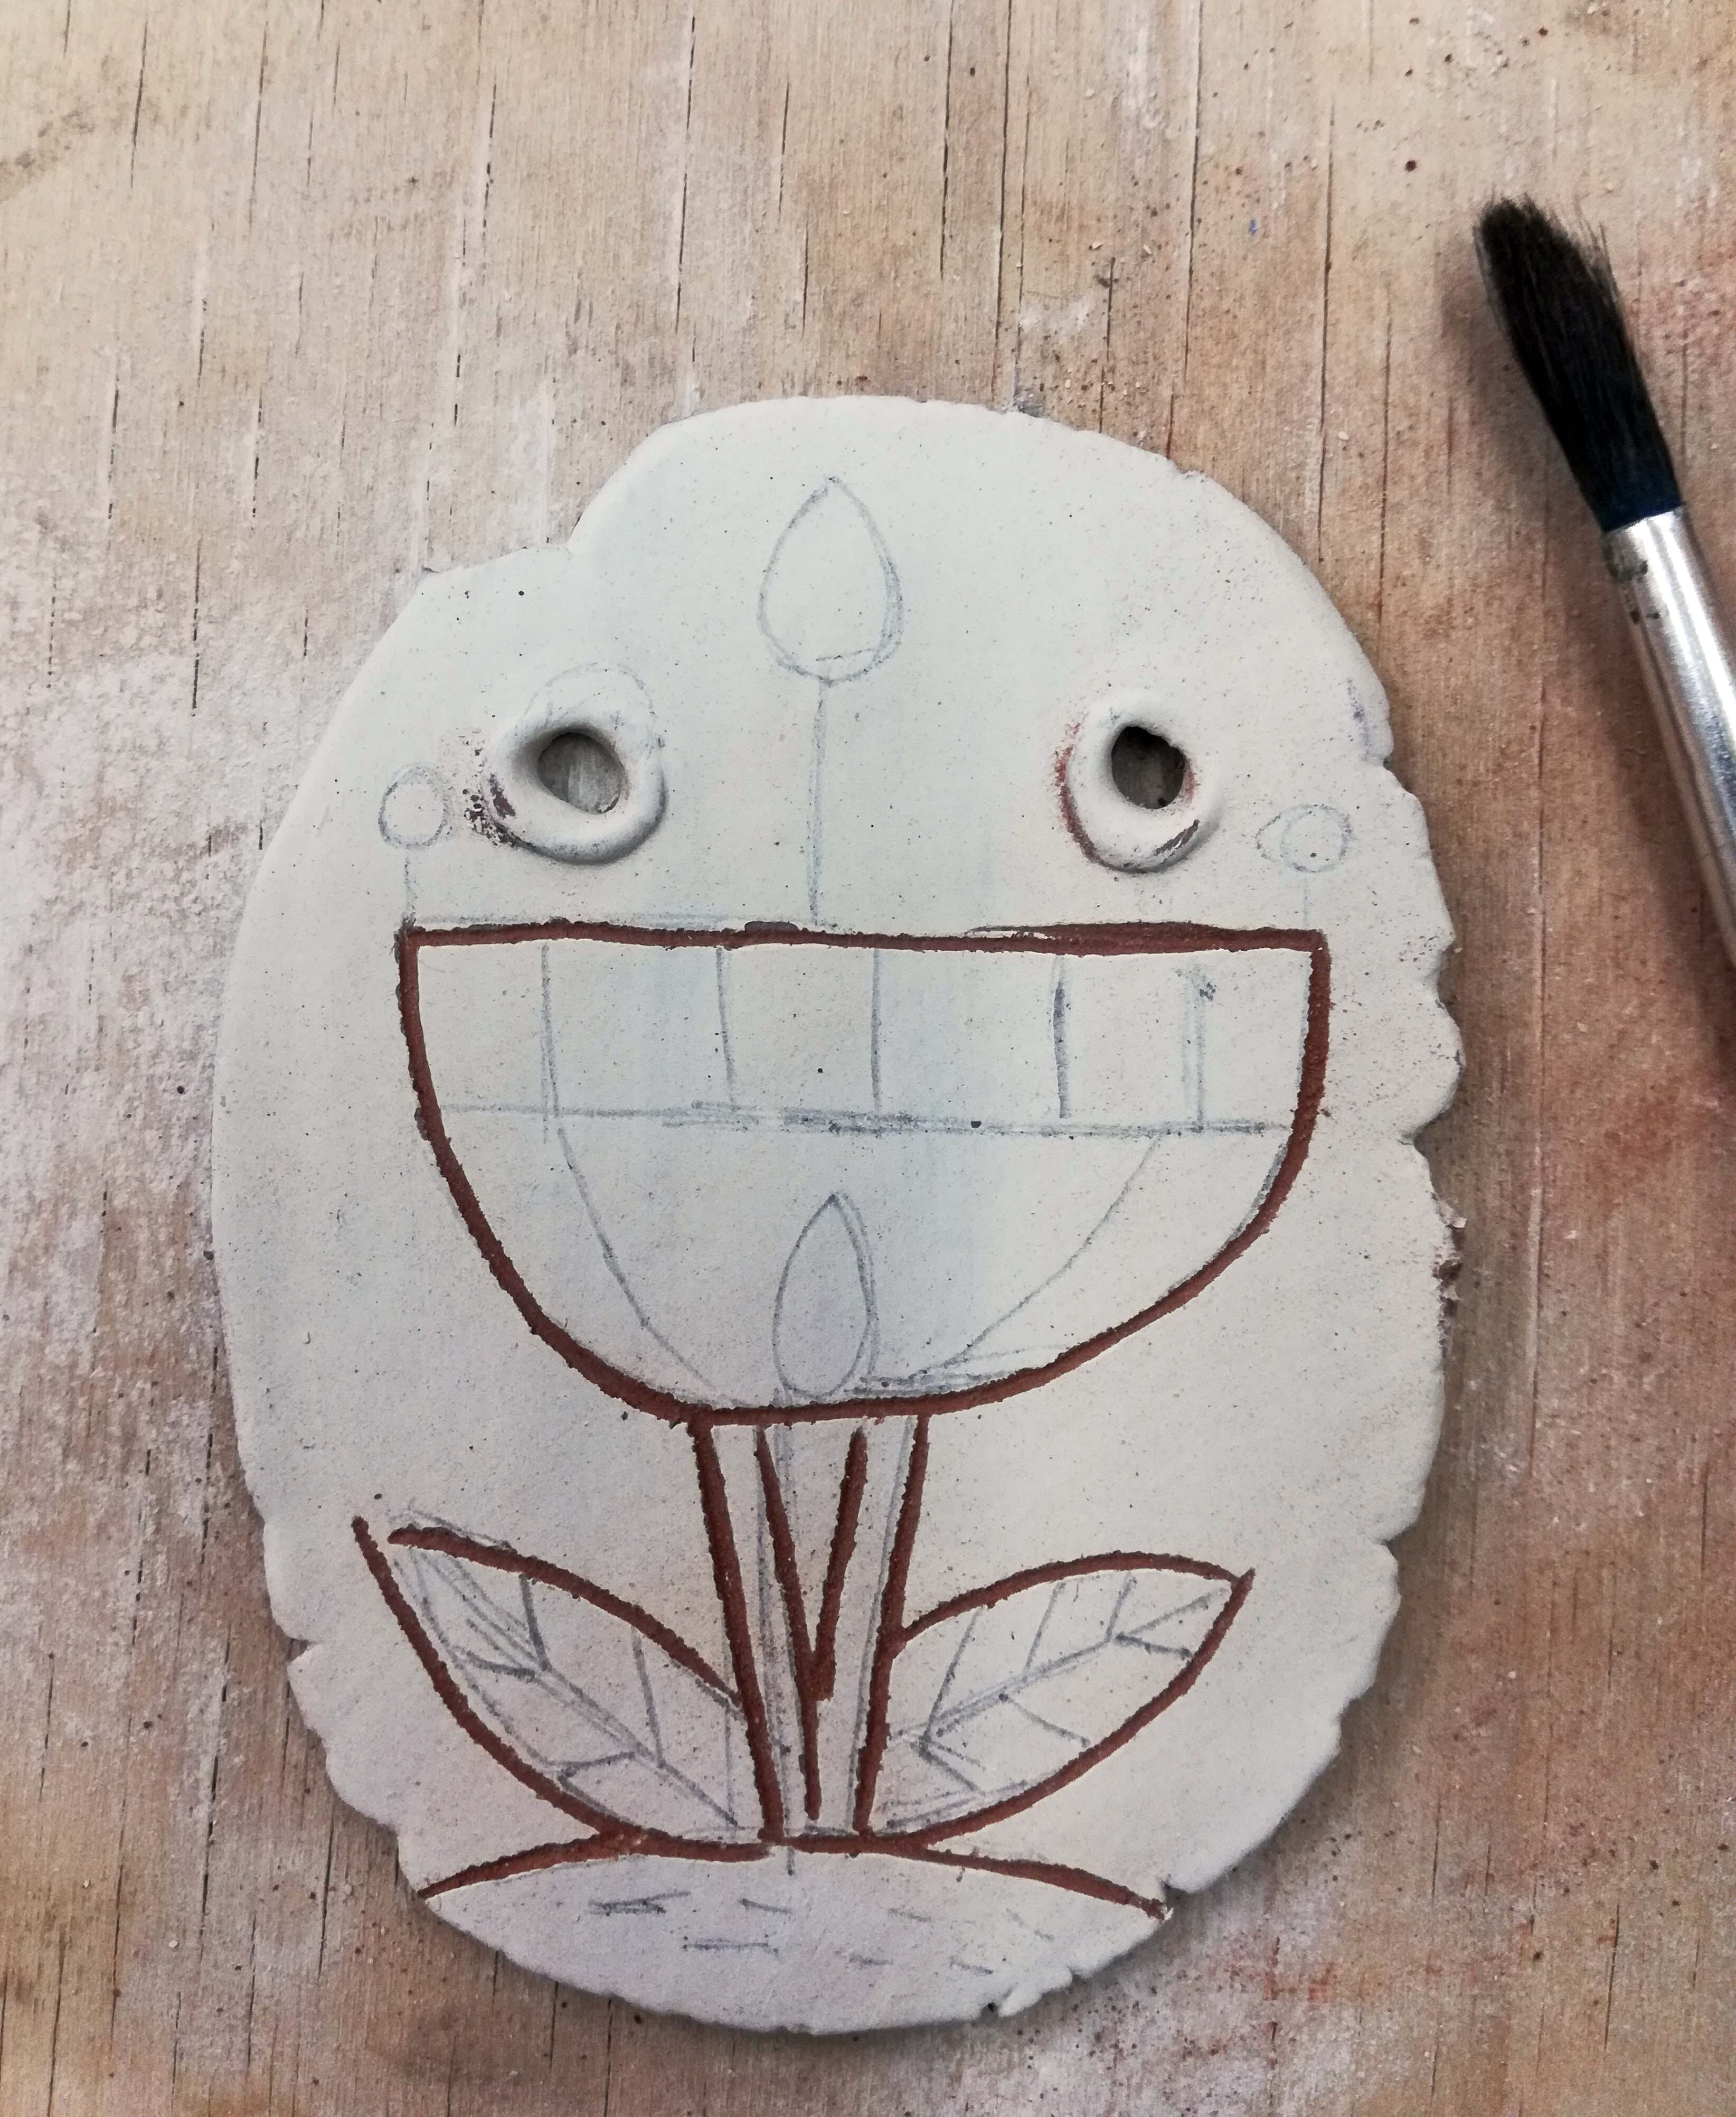
Рис.8. Рис.9. Рис.10.
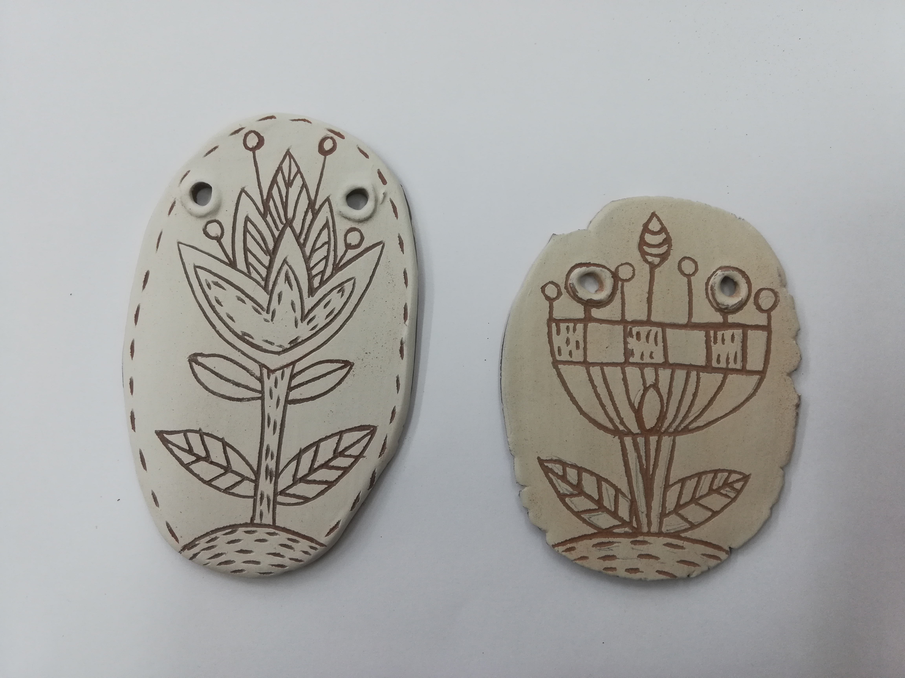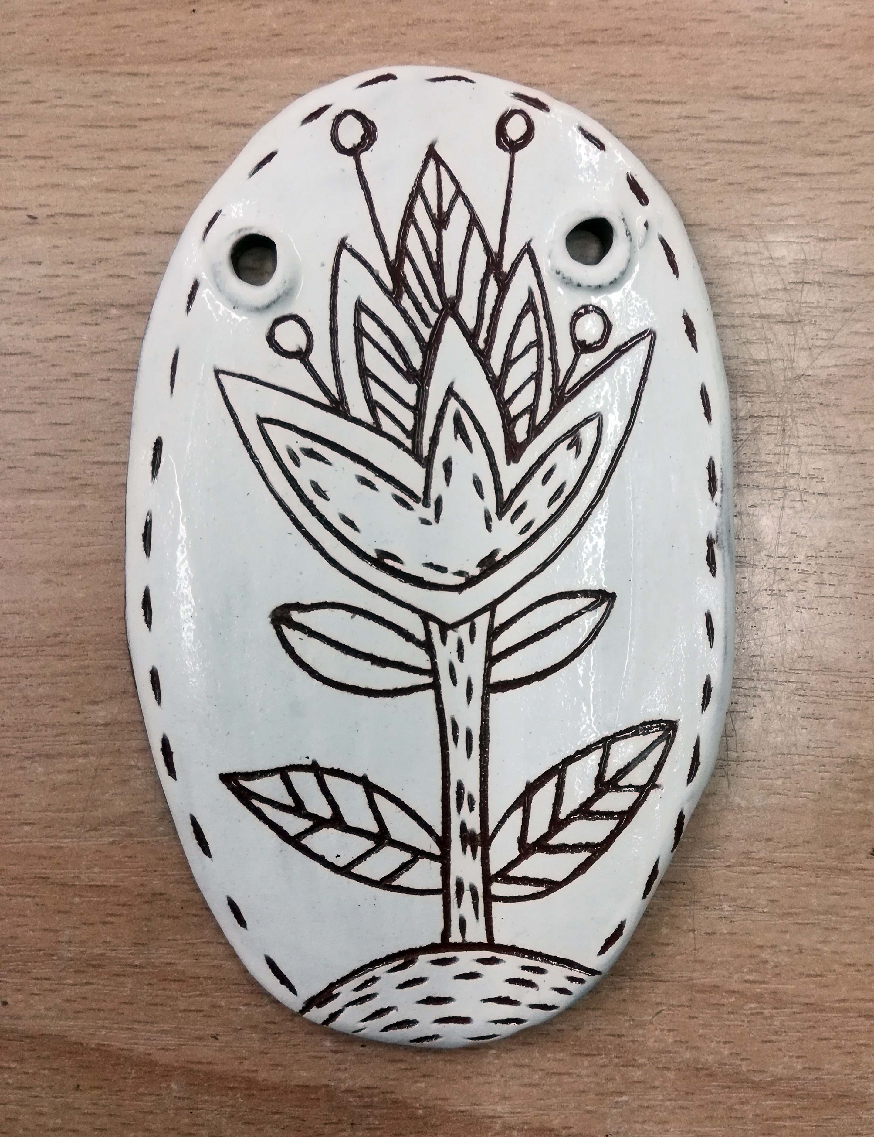
Рис.11. Рис.12.

Примеры линейных рисунков стилизованных цветов.
